2018年建筑绿色新技术发展与能源应用高峰论坛
暨第二届热泵供暖技术发展高峰论坛
会议日程

一、组织机构
主办单位：中国建筑科学研究院建筑环境与节能研究院
协办单位：中国建筑节能协会暖通空调专业委员会
中国建筑节能协会地源热泵专业委员会
华北电力大学
河北纳森空调有限公司
支持单位：国家建筑节能质量监督检验中心
国家空调设备质量监督检验中心
国家太阳能热水器质量监督检验中心（北京）
住建部供热质量监督检验中心
中卓国际建筑设计有限公司
海尔中央空调
三星中央空调
二、会议安排
1.会议时间：7月3日～4日
2.报到时间：7月2日14-22点；3日7-8点
3.会议地点：保定星光国际商务酒店
地址：保定市朝阳北大街999号 电话：0312-3339999
三、会务注册
1.会务费：①学会:理事委员900元／人;②协会:副主任委员单位免1人注册费;会员单位1200元/人；③非会员单位1600元/人。
2.会议住宿：保定星光国际商务酒店450元/间夜。交通住宿费用自理。

四、联系人
1.中国建筑科学研究院建筑环境与节能研究院
李 炜 13681555746 胡月波 13522427756
2.中国建筑科学研究院能环中心河北检测部
王 选 18600405100 李效禹 18618138616
3.华北电力大学(保定)
刘志坚 15720160823
4.会议邮箱：chvac2013@126.com
附件：1.会议酒店介绍
2.会议日程
3.参会回执
二〇一八年六月二十二日

附件1 会议酒店介绍
一、酒店介绍
保定星光国际商务酒店位于河北省保定市朝阳北大街999号（电话0312-3339999），坐落于保定市国家高新技术产业开发区内的现代化五星级商务酒店，交通便利，地理位置十分优越。住宿标准：双床房/大床房450元/间夜；含早餐。
二、交通路线与位置图
地点名称 | 距离 | 如何到达酒店
保定东站 | 15公里 | ①在保定东站乘坐游1路在保百购物广场站下车，步行380米②乘坐出租车约35元。
保定站 | 5公里 | ①步行1.3公里至朝阳桥站乘坐游2路/60路/501路在保百购物广场站下车，步行380米。②乘坐出租车约12元。
北京方向 |  | 京港澳高速129公里进去保定北三环，依次经过长城北大街、复兴中路、朝阳北大街到达酒店。
酒店位置图
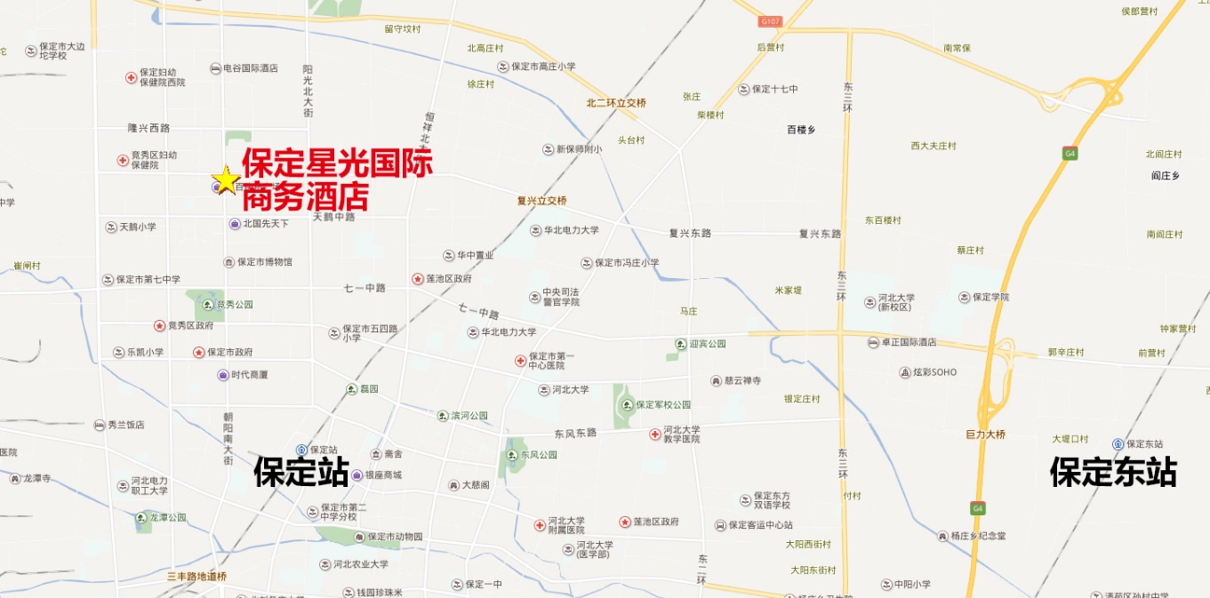

2018年建筑绿色新技术发展与能源应用高峰论坛
附件2
暨第二届热泵供暖技术发展高峰论坛 会议日程
时间:2018年7月3-4日（7月2日报到） 会议地点: 河北保定星光国际商务酒店
日期 | 时 间 | 内 容
7月2日 | 13:00-22:00 | 会议报到丨酒店大堂
7  月  3  日 | 09:00-09:30 | 开幕式  中国建筑科学研究院专业总工 徐 伟  保定市政府副市长 张志奎  华北电力大学党委常委、副校长 律方成  河北纳森空调有限公司 董事长 张中满
上午主题论坛：智慧绿色发展 走进雄安新区
主持人：中国建筑设计研究院总工 潘云钢
 | 09:30-12:00 | 《我国分布式能源应用思考》  中国科学院院士 汪集旸
《城市绿色发展路径与对策》
国家发改委能源研究所可持续发展中心主任 康艳兵
《万科雄安新区被动式超低能耗建筑研发与实践》
万科企业股份有限公司雄安万科建筑研究中心博士、合伙人 郑 峥
《健康舒适人居环境实践》
当代置业第一摩玛人居环境科技（北京）有限公司总经理 贾 岩
《区域能源现状与发展趋势》
天津市建筑设计院总工 伍小亭
 | 12:00-13:30 | 午 餐
下午主题论坛：智慧绿色发展 走进雄安新区
主持人：中国建筑设计研究院总工 潘云钢
 | 13:30-17:30 | 《清洁取暖方案的比较与选择》  中国建筑科学研究院专业总工 徐 伟
《海尔中央空调供热解决方案》
海尔中央空调磁悬浮研究院院长 朱连富
《保定市煤改清洁能源工作经验分享与交流》
保定市发改委副主任 尹绪龙
《助力煤改电 再上新征程》
河北纳森空调有限公司工程总监 刘立国
《雄安新区地热能资源情况和开发利用现状》
中国石化集团新星石油有限责任公司新能源研究院副院长 李瑞霞
《三星低温空气源热泵系统应用案例》
三星（中国）投资有限公司经理 余 靖
《北方农村地区空气源热泵供暖运行与监测分析》
中国建筑科学研究院环能院环境测控优化中心主任 王智超
论坛对话：清洁取暖让生活更美好
主持人：中国建筑科学研究院专业总工 徐 伟
 | 18:00-20:00 | 欢迎晚宴
7月4日 | 8:30-11:30 | 雄安新区参观
注：如会议日程发生变更，以当日会议“日程安排”为准。

附件3
2018年建筑绿色新技术发展与能源应用高峰论坛
暨第二届热泵供暖技术发展高峰论坛
参会回执表
会议时间：2018年7月3-4日（7月2日报到） 会议地点：保定星光国际商务酒店
单位名称
通讯地址 |  |  |  |  |  |  | 邮编
联 系 人 |  |  | 联系电话 |  |  |  | Email
姓 名 | 性别 | 职务/职称 |  | 电话 |  | 手机 |  | Email
住宿预订 | 保定星光国际商务酒店 450元/间夜  双床房 间/大床房 间； 入住7月 日/离店7月 日
项目参观 | 7月4日上午是否参观 □ 参观 人 □不参观
会务费  汇款账号 | 账号名称：北京中纬信文化传媒有限公司  银行账号：11001119900052501706  开户银行：建行北京环贸支行
发票信息 | □增值税普通发票 □增值税专用发票  发票抬头（必填）：  单位税号（必填）：  通讯地址、电话：  开户银行及账号：
对行业
发展和技术应用关心的内容
注：已填写回执表的代表无需重复填写。

